Старовойт Роман Владимирович
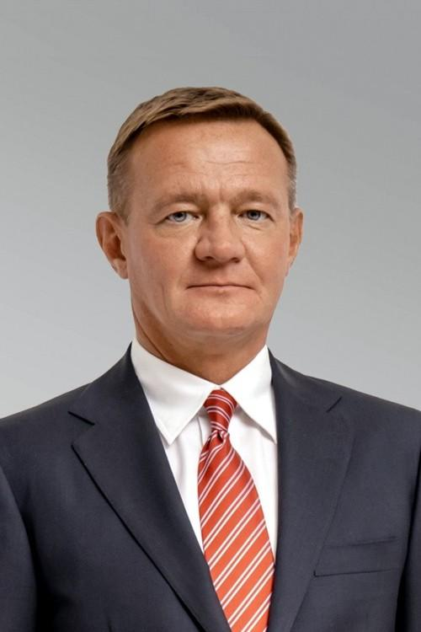
Министр транспорта Российской Федерации
Дата рождения: 20 января 1972 г.
Место рождения: г. Курск.
Образование высшее:
1995 г. - Балтийский государственный технический университет имени Д.Ф. Устинова (специальность «импульсные тепловые машины», квалификация «инженер-механик»).
2008 г. - Северо-Западная академия государственной службы (специальность «государственное и муниципальное управление», квалификация «менеджер»).
Учёная степень: кандидат педагогических наук.
Основные этапы трудового пути:
2005-2010 гг. – начальник отдела по работе с инвесторами Управления инвестиционных проектов, первый заместитель председателя Комитета по инвестициям и стратегическим проектам Правительства Санкт-Петербурга.
2010-2012 гг. – референт, заместитель директора Департамента промышленности и инфраструктуры Правительства Российской Федерации.
2012-2018 гг. – руководитель Федерального дорожного агентства.
с 1 по 10 октября 2018 года – заместитель Министра транспорта Российской Федерации.
11 октября 2018 года назначен временно исполняющим обязанности Губернатора Курской области.
8 сентября 2019 года избран Губернатором Курской области.
14 мая 2024 года назначен на должность Министра транспорта Российской Федерации.
Государственные награды: орден Почета; орден Дружбы; орден Александра Невского; Почетная грамота Президента Российской Федерации; благодарность Президента Российской Федерации.

Иванов Валентин Олегович

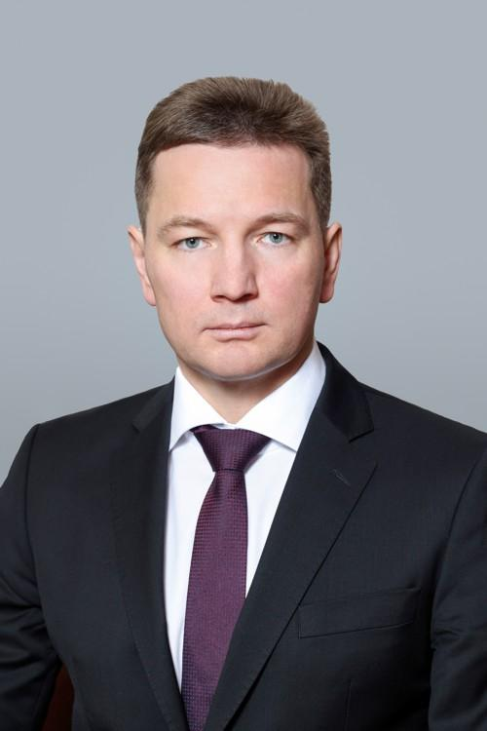
Первый заместитель Министра транспорта Российской Федерации

Зверев Дмитрий Станиславович

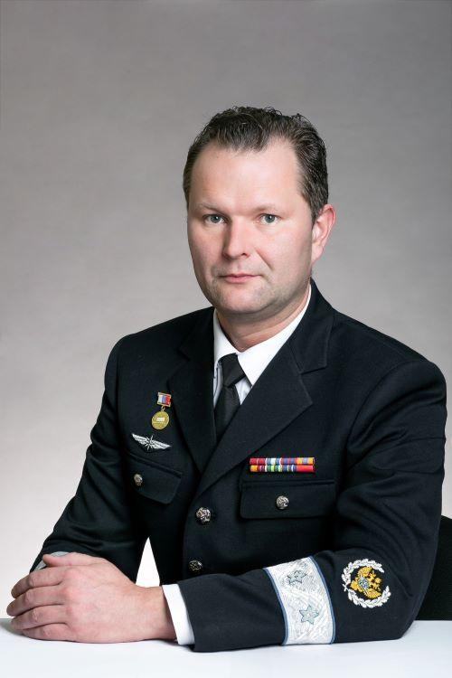
Статс-секретарь - заместитель Министра транспорта Российской Федерации

Никитин Андрей Сергеевич

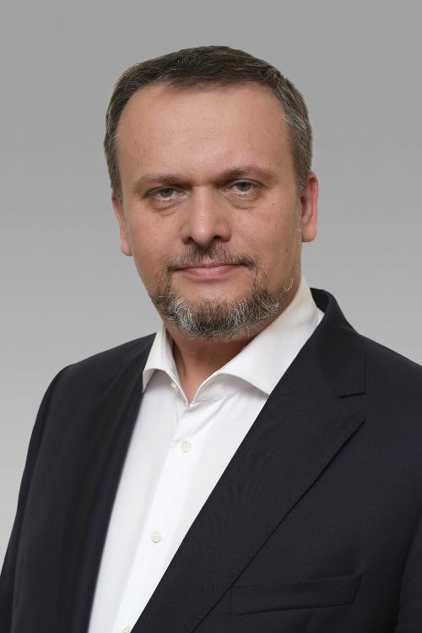
Заместитель Министра транспорта Российской Федерации

Пашков Константин Анатольевич

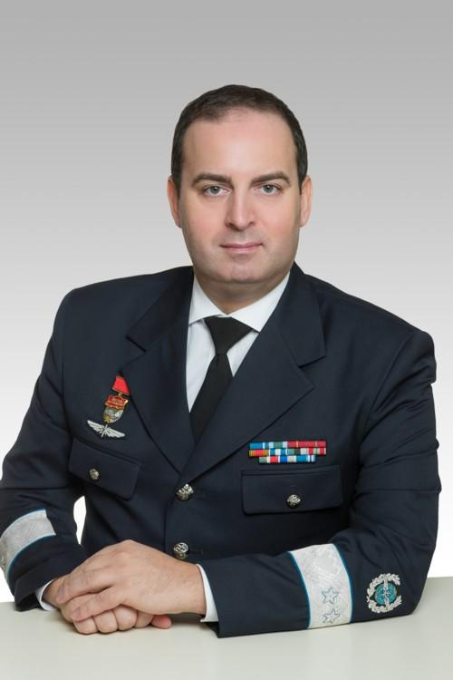
Заместитель Министра транспорта Российской Федерации

Потешкин Владимир Владимирович

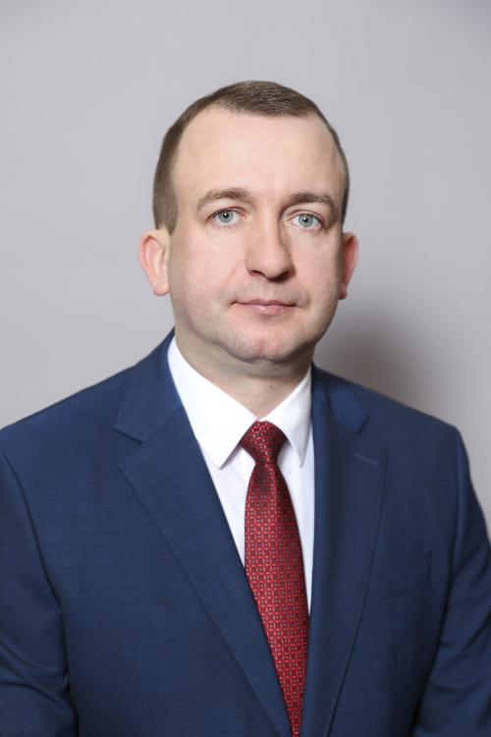
Заместитель Министра транспорта Российской Федерации

Пошивай Александр Иванович

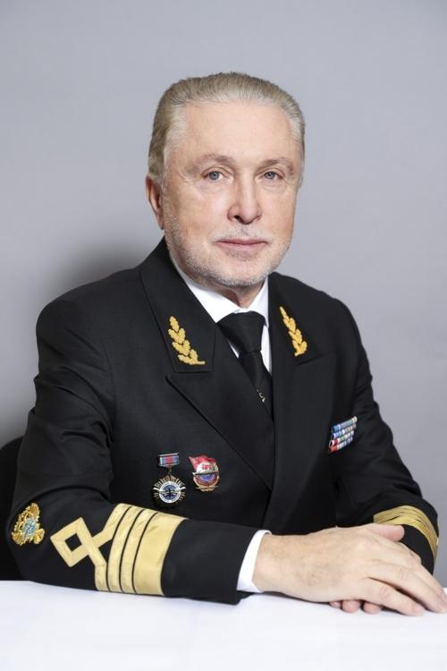
Заместитель Министра транспорта Российской Федерации

Тимофеев Виктор Владимирович

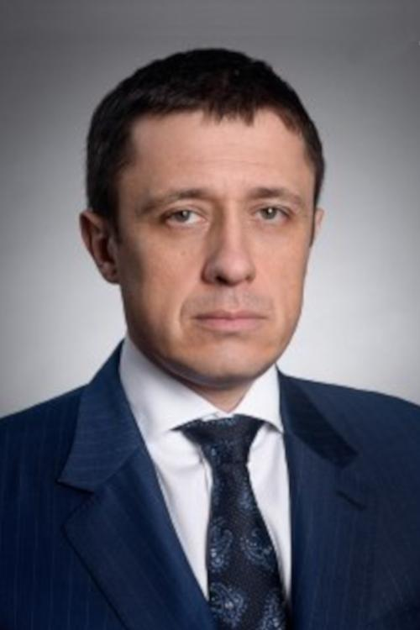
Заместитель Министра транспорта Российской Федерации

Филиппов Евгений Станиславович

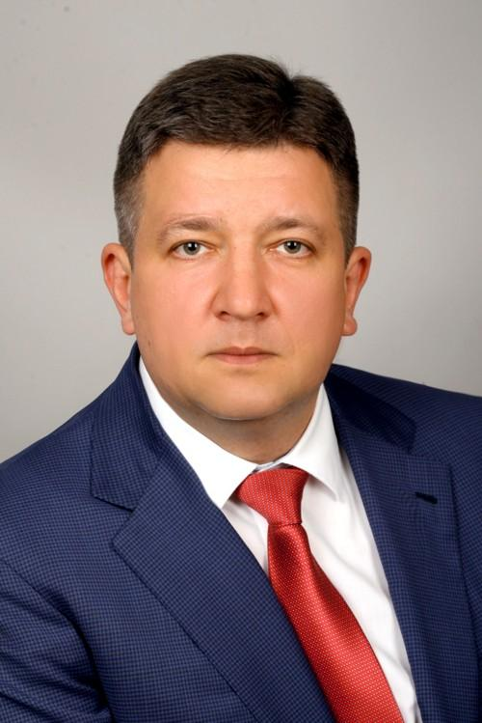
Заместитель Министра транспорта Российской Федерации

Шило Алексей Николаевич

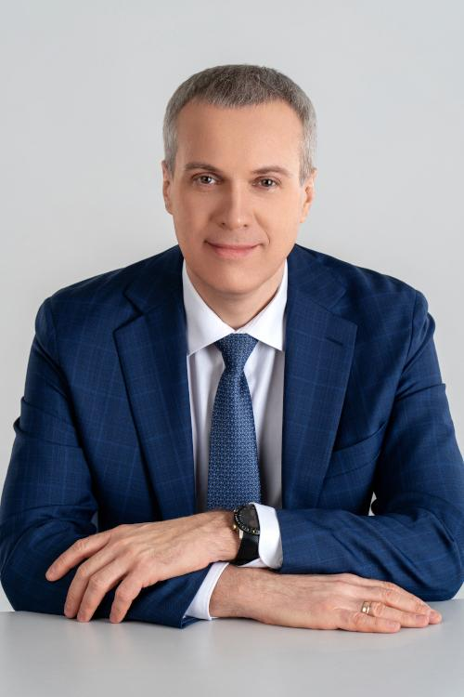
Заместитель Министра транспорта Российской Федерации

Департаменты Министерства транспорта Российской Федерации:
Департамент государственной политики в области автомобильного и городского пассажирского транспорта
Департамент государственной политики в области гражданской авиации
Департамент государственной политики в области дорожного хозяйства
Департамент государственной политики в области железнодорожного транспорта
Департамент государственной политики в области морского и внутреннего водного транспорта
Департамент государственной политики в области обустройства пунктов пропуска через государственную границу
Департамент государственной политики в области развития инфраструктуры
Департамент кадровой и молодежной политики
Департамент международного сотрудничества
Департамент правового обеспечения и законопроектной деятельности
Департамент региональной политики и имущественных отношений
Департамент стратегического развития
Департамент транспортной безопасности
Департамент управления делами
Департамент финансов
Департамент цифрового развития
Административно-организационный департамент

